12주차 과제

[과제번호6]_4조_20115122,20135151

1번

def practice():

while(1):

print("1.메모추가")

print("2.메모출력")

print("3.종료")

num = int(input("메뉴를 선택하세요: "))

if num == 1:

name = input("사용할 텍스트파일을 입력하세요:")

f = open(name, 'a')

content = input("추가할 메모를 입력하세요: ")

f.write(content)

f.close()

if num == 2:

f = open(name, 'r')

data = f.read()

print(data)

f.close

if num == 3:

break

else:

print("잘못 선택하셨습니다.")

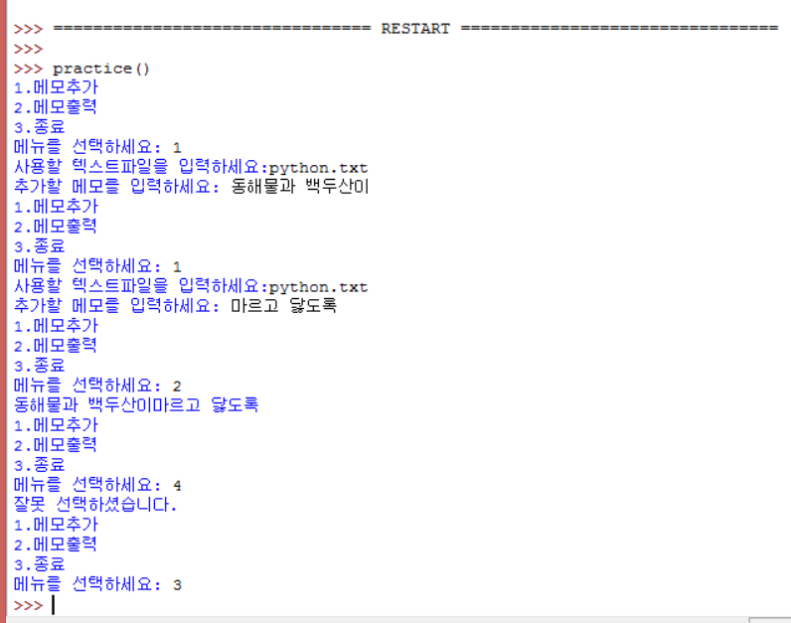

2번

def practice():

dic = {'Alice':'kab', 'Paul':'sung', 'Cindy':'kabsung', 'guest': '12345'}

print('ABC NetWork === MEMBERS only!!')

name = input('Username: ')

key = input('Password: ')

if dic.get(name) == key:

if name == 'guest':

print("Welcome, guest.")

else:

print("What's up, %s" %name)

else:

print("Login failed")

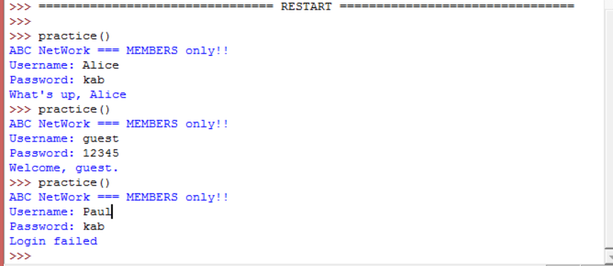

3번

def ex2(val):

val = str(val);

list = []

for i in range(0,len(val)):

list.append(val[i])

print(list)

sum = 0

for i in range(0, len(val)):

sum += int(val[i])

print(sum)

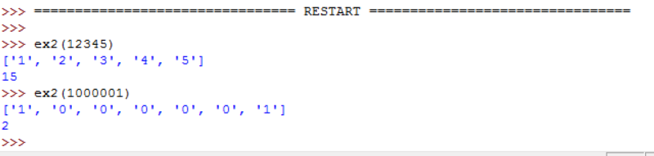

4번

def primary():

i = 2

cnt = 0

val = 0

while cnt < 2016:

k = 2

while k <= i:

if i % k == 0:

break

k = k + 1

if i == k:

cnt = cnt + 1

val = i

i = i + 1

print("2016번째의 소수는 %d 입니다." %val)

